1. **REQUISITOS FUNCIONAIS**

**RF01** – O aplicativo deve informar ao motorista a localização dos caronas.

**RF02** – O aplicativo deve permitir ao motorista a criação de evento de carona.

**RF03** – O aplicativo deve informar ao carona a localização do motorista.

**RF04** – O aplicativo deve notificar aos caronas que o motorista sairá em determinado tempo.

**RF05** – O aplicativo deve mostrar ao motorista o menor caminho para otimizar a carona.

**RF06** – O aplicativo deve disponibilizar o histórico de viagem para os usuários que optarem pelo mesmo.

1. **REQUISITOS NÃO FUNCIONAIS**

**RNF01** – O aplicativo utilizará linguagem para desenvolvimento compatível com SO Android;

**RNF02** – O aplicativo utilizará banco de dados SQL Server Express;

**RNF03** – Os dados dos usuários devem ser armazenados de forma criptografada;

**RNF04** – As funcionalidades relacionadas à interação do usuário com mapas serão feitas através da API do Google Maps, disponibilizada pela empresa Google;

**RNF05** – A interface do aplicativo deverá ser simples e intuitiva para fácil compreensão do usuário;

**RNF06** – O aplicativo deve estar disponível 24 horas;

**RNF07** – Para funcionamento do sistema será necessário acesso à internet de boa qualidade;

**RNF08** – A criação da carona e notificação dos convidados será feita em 5 segundos;

**RNF09** –­ O sistema deverá possuir uma seção de ajuda sobre a utilização do aplicativo e do serviço;

**RNF10** – O aplicativo utilizará a localização dos usuários;

**RNF11** – A precisão da localização no mapa deve ser de 20 a 30 metros.

**RNF12** – O aplicativo é disponibilizado de forma gratuita;

1. **PROJETO DE TELAS**

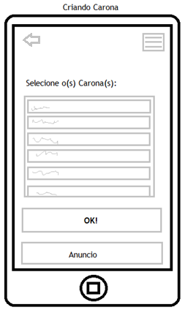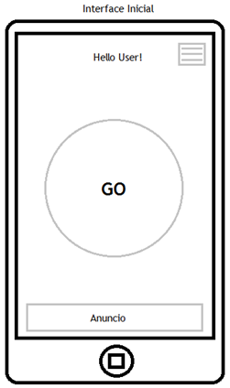

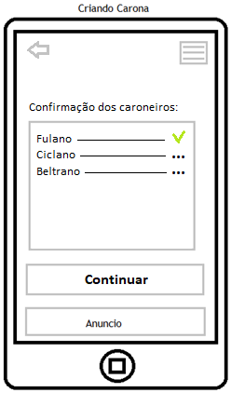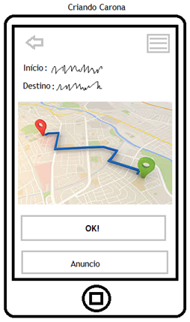

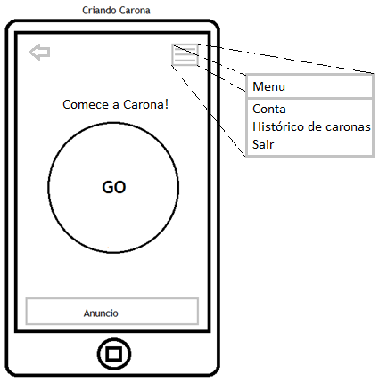

1. **CRONOGRAMA**

**10/04 – MER: Desenvolvimento e entrega.**

**17/04 – Criação do banco de dados e desenvolvimento da RF01 e RF03.**

**24/04 – Continuação do desenvolvimento da RF01 e RF03**

**01/05 – Desenvolvimento da RF02.**

**08/05 – Continuação do desenvolvimento RF02.**

**15/05 – Desenvolvimento do RF04.**

**22/05 – Continuação do RF04.**

**29/05 – Desenvolvimento do RF06.**

**05/06 – Continuação do RF06.**

**12/06 – Desenvolvimento do RF05.**

**19/06 – Testes e Acabamentos.**

**26/06 – Entrega.**